FRACTAIS NA NATUREZA

INF01037 - Computação Evolutiva
Professor Dante Barone

Jefferson Rodrigo Stoffel – 180685
João Luiz Grave Gross – 180171

Maio de 2013

1 Introdução

Este trabalho tem por objeto expor ao leitor alguns objetos, ou fenômenos encontrados na natureza que possuam padrões fractais. A exposição não é extensiva, porém apresenta exemplos suficientes para que um leitor, mesmo leigo, entenda empiricamente o que é um padrão fractal e como reconhecê-lo. Caso isto não baste, o capítulo 2 apresenta uma breve descrição do que vem a ser um padrão fractal.

2 Padrões Fractais na Natureza

Nosso planeta é repleto de uma gama imensa de biodiversidade que nos presenteia com objetos e matérias orgânicas com padrões estruturais organizados e agradáveis aos olhos. Muitos destes padrões são considerados verdadeiras obras de arte, vista a beleza e precisão com que os mesmos se mostram na natureza.
Porém, não apenas as matérias orgânicas apresentam estes formatos curiosos. Fenômenos naturais e a própria natureza também são fontes de padrões fractais. É o caso dos raios, rios, montanhas, encostas corredeiras, flocos de neve, stalagmites, stalagtites e muitos outros.
Fractais são formações geométricos que, se divididas, cada pedaço resultante apresenta formato semelhante ao original. Logo, padrões fractais são formatos fractais observados em objetos.
Dos padrões fractais mencionados, alguns serão mostrados na sequencia, para esclarecer o que significam.

2.1 Raios

Raios são um fenômeno ocorrido na natureza que apresem padrões fractais. Cada raio possui uma espécie de “espinha dorsal”, a partir da qual novas “espinhas” são ramificadas. Destas ramificações novas menores surgem e o processo continua até que a atenuação do comprimento dos raios e sua exposição luminosa tendam a zero. Na figura 1 podemos observar este padrão.

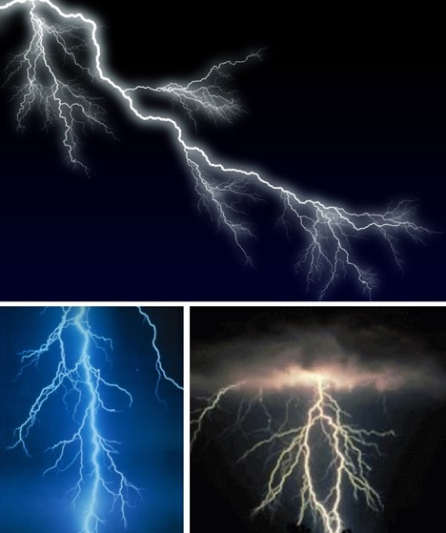
Figura 1: Raios

A aproximação da dimensão fractal de um fractal é obtida pela equação:

d = log N / log (1/L), onde:

- d: é a dimensão fractal aproximada
- N: corresponde a quantidade de novos segmentos da próxima geração, ou seja, a quantidade de segmentos menores que substituem um segmento maior da geração anterior
- L: o tamanho de um novo segmento da próxima geração com relação ao segmento da geração anterior

Peguemos o primeiro raio da Figura 1. Digamos que do eixo principal do raio saiam 4 raios menores (N = 4), onde cada um desses 4 novos segmentos possui tamanho de 1/5 do segmento principal (L = 1/5). Logo temos o seguinte cálculo:

d = log 4 / log (1/ (1/5) ) = log 4 / log 5
d = 0,861

Assim, a dimensão fractal deste raio é aproximadamente 0,861.

2.2 Rios

Rios também são exemplos de objetos fractais encontrados na natureza. Nem todos apresentam tal formato, porém temos belos exemplos de padrões fractais, como o rio apresentado na Figura 2. Podemos observar que a partir de um eixo principal cerca de outros 5 eixos menores são gerados. Cada qual com tamanho de cerca de 1/3 do eixo principal. Dessa forma podemos aproximar a dimensão fractal deste rio como segue:

d = log 5 / log (1 / (1/3) ) = log 5 / log 3 = 1,464

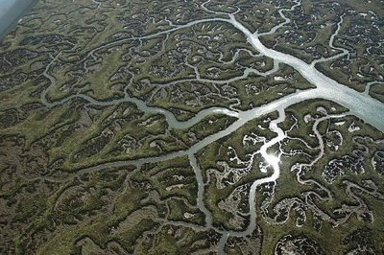
Figura 2: Rios

2.3 Brócolis

O brócolis também é um objeto da natureza que apresenta um padrão fractal. Parece mais difícil de observar esse efeito no brócolis, pois ele ocorre de forma menos abrupta, apresentando menos gerações de alterações.
A partir do tronco principal do brócolis há cerca de 8 outros troncos menores. Estes por sua vez possuem também vários 'mini' troncos conectados a si, terminando em uma quarta geração apenas com os pontos terminador no topo do alimento.
Para a aproximação da dimensão fractal do brócolos teríamos N igual a 8 e L igual a 1/(2,5) do tamanho da geração anterior.

d = log 8 / log 2,5 = 2,269

Figura 3: Brócolis

3 Geração de fractal via software

Para a geração do fractal, escolhi a linguagem de programação Processing. Esta linguagem de programação é dedicada a desenhos, possuindo instruções otimizadas para este tipo de aplicação. Além disso a linguagem é grátis e funciona em multiplataformas, inclusas aí windows e linux.
A execução da linguagem processing ocorre sobre uma aplicação que interpreta o script processing e imprime o resultado na tela. Para obter o interpretador de Processing e mais informações sobre a linguagem, basta acessar a página oficial: http://www.processing.org/.

3.1 Script Processing e resultados

A seguir o programa para a geração do fractal:

float theta;

void setup() {
size(640, 360);
}

void draw() {
background(0);
frameRate(30);
stroke(255);
// Let's pick an angle 0 to 90 degrees based on the mouse position
float a = (mouseX / (float) width) * 90f;
// Convert it to radians
theta = radians(a);
// Start the tree from the bottom of the screen
translate(width/2,height);
// Draw a line 120 pixels
line(0,0,0,-120);
// Move to the end of that line
translate(0,-120);
// Start the recursive branching!
branch(120);

}

void branch(float h) {
// Each branch will be 2/3rds the size of the previous one
h *= 0.66;

// All recursive functions must have an exit condition!!!!
// Here, ours is when the length of the branch is 2 pixels or less
if (h > 2) {
pushMatrix(); // Save the current state of transformation (i.e. where are we now)
rotate(theta); // Rotate by theta
line(0, 0, 0, -h); // Draw the branch
translate(0, -h); // Move to the end of the branch
branch(h); // Ok, now call myself to draw two new branches!!
popMatrix(); // Whenever we get back here, we "pop" in order to restore the previous matrix state

// Repeat the same thing, only branch off to the "left" this time!
pushMatrix();
rotate(-theta);
line(0, 0, 0, -h);
translate(0, -h);
branch(h);
popMatrix();
}
}

Resultados:

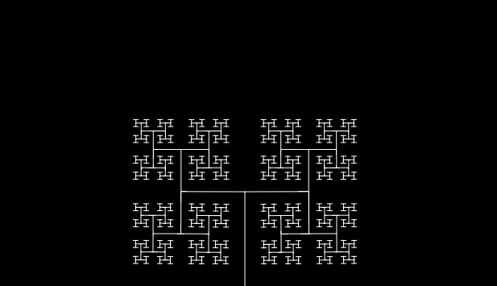
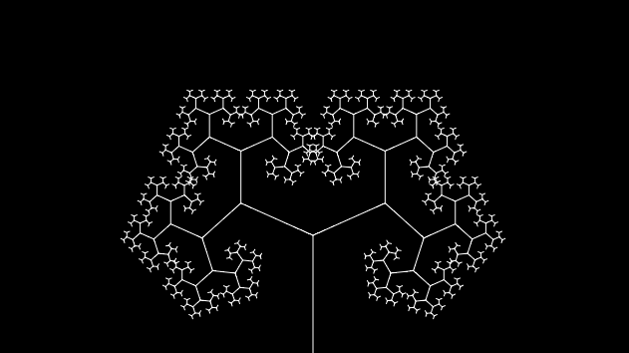
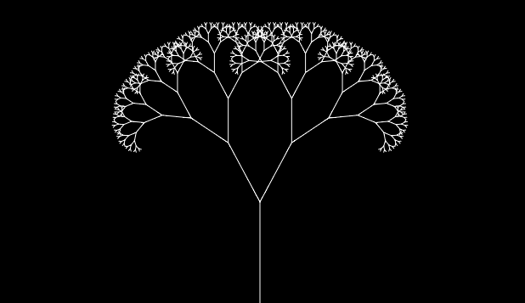
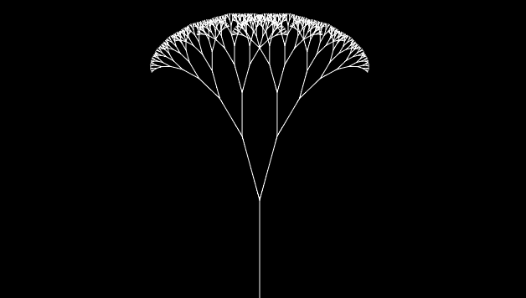

4 Referências

- Processing Official Site. Disponível em: http://www.processing.org/.
- Exemplos de scripts em Procesing. Disponível em: http://processing.org/learning/topics/tree.html.
- Exemplos de fractais na natureza. Disponível em: http://webecoist.momtastic.com/2008/09/07/17-amazing-examples-of-fractals-in-nature/.
- Fractal. Disponível em: http://pt.wikipedia.org/wiki/Fractal.
- Dimensão Fractal. Disponível em: http://www.rc.unesp.br/igce/demac/balthazar/dinamica/fractal.pdf.

